1. Regardez la bande-annonce et cochez tout ce que vous avez vu ou entendu.
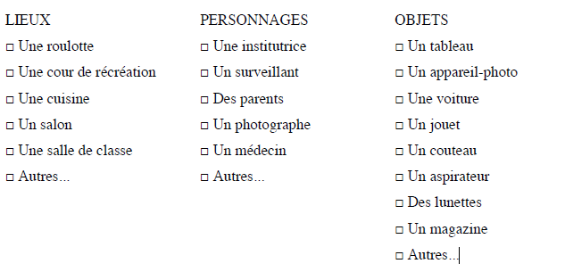

2. Vrai ou faux ?
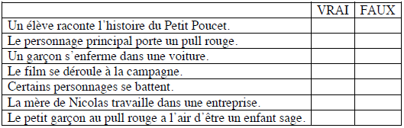

3. D’après la bande-annonce, comment imaginez-vous la vie et la personnalité du petit Nicolas ?

4. À votre avis, de quoi l’histoire va parler ? Formulez quelques hypothèses.

